בנק ישראל  דוברות והסברה כלכלית |  | ‏ירושלים, ‏כ"ז אדר, תשפ"ו  ‏16 מרץ, 2026
הודעה לעיתונות:
החטיבה למידע ולסטטיסטיקה בבנק ישראל מפרסמת היום את דו"ח 'מבט סטטיסטי' לשנת 2025
דו"ח 'מבט סטטיסטי' שמתפרסם היום סוקר את ההתפתחויות המרכזיות בסטטיסטיקה הפיננסית של המשק בשנה החולפת. חלקו הראשון של הדו"ח עוסק בארבעה תחומים מרכזיים: תיק הנכסים הפיננסיים של הציבור, החוב של המגזר הפרטי הלא-פיננסי, פעילות המשק מול חו"ל ופעילות המגזרים העיקריים במטבע חוץ.
בחלקו השני של הדו"ח מוצגות שלוש עבודות מחקר ומתודולוגיה: סקר קציני אשראי בישראל, החוב החיצוני הציבורי ברוטו בראי הזמן ומאפייני הפעילות של משקי הבית בני"ע בחו"ל.
חלק ראשון – ההתפתחויות המרכזיות בסטטיסטיקה הפיננסית של המשק:
- תיק הנכסים הפיננסיים של הציבור
- בשנת 2025 עלתה יתרת תיק הנכסים שבידי הציבור בכ-15.5% (כ-963 מיליארדי ₪), והגיעה לכ-7.2 טריליון ₪, שיעור הגידול של התיק בשנת 2025 היה גבוה בהשוואה לממוצע בעשור האחרון (כ-7% בממוצע שנתי).  - רכיב המניות בישראל עלה ב-459 מיליארד ₪, לצד גידול של כ-211 מיליארד ₪ במזומן ופיקדונות.  - יתרות נכסי קרנות הנאמנות הגיעו לשיא של 757 מיליארד ₪. | איור א-1: יתרת תיק הנכסים  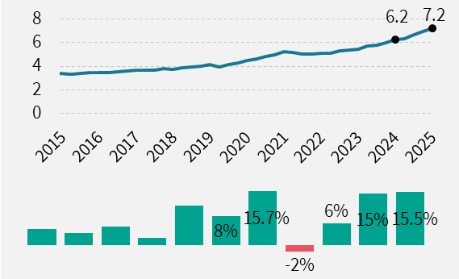  יתרה בטריליוני ש"ח (קו) ושיעור שינוי שנתי (עמודות)  המקור: עיבודי בנק ישראל  איור א'-2: שינוי ביתרת הנכסים בתיק בשנת 2025  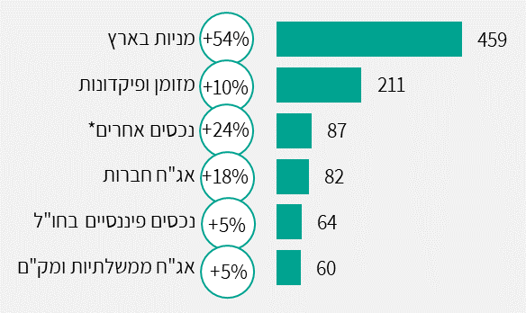  שינוי במיליארדי ש"ח (עמודות) ושינוי באחוזים (בועות)  *נכסים אחרים - נכסים המנוהלים בידי המוסדיים וכוללים מניות לא סחירות, הלוואות, תיקי משכנתאות, זכויות מקרקעין ונגזרים.  המקור: נתוני ועיבודי בנק ישראל.

- החוב של המגזר הפרטי הלא-פיננסי
- יתרת החוב של המגזר הפרטי הלא-פיננסי עלתה במהלך 2025 בכ-204 מיליארד ש"ח (9%), היקף הגבוה מזה שנרשם בשנה הקודמת, ועמדה בסופה על כ-2.5 טריליון ₪.  - שיעור הגידול ביתרת החוב של המגזר העסקי עלה ב-11% (גבוה משיעור הגידול הממוצע בעשור האחרון - 6%), בעיקר כתוצאה מגיוסי חוב נטו שהתרכזו באפיקי ההלוואות הבנקאיות והאג"ח הסחירות בארץ.  - עיקר הגידול בחוב העסקי נרשם בענפי הנדל"ן והבינוי שהגיע ל-534 מיליארד ₪ בספטמבר 2025, המהווים 36% מהחוב העסקי.  - יתרת החוב של משקי הבית (לדיור ושלא-לדיור) עלתה במהלך שנת 2025 בהיקף של כ-57 מיליארדי ₪ (7%, בדומה לשיעור הגידול הממוצע בעשור האחרון) לכ-903 מיליארדי ₪. חוב משקי הבית לדיור המשיך להוות את עיקר החוב - 72%. מקור העלייה בחוב לדיור היה בנטילת משכנתאות, אם כי במהלך השנה נרשמה התייצבות בקצב הגידול.  - היקף המשכנתאות החדשות שנטלו משקי הבית מהבנקים בשנת 2025 הסתכם בכ-106 מיליארדי ₪, גבוה מרוב השנים הקודמות. | איור ב-1: יתרת החוב של המגזר הפרטי הלא-פיננסי  במיליארדי ₪  המקור: דיווחים לבנק ישראל, הבורסה לני"ע ועיבודי בנק ישראל.  איור ב-2: יתרת החוב של משקי הבית, לדיור ולא-לדיור  במיליארדי ש"ח  המקור: דיווחים לבנק ישראל ועיבודי בנק ישראל.

- פעילות המשק מול חו"ל
- יתרת הנכסים של ישראל בחו"ל עלתה בשנת 2025 ב-17% והגיעו ל-915 מיליארד דולר, יתרות ההתחייבויות של ישראל לחו"ל עלו אף הן ב-18% לרמה של 652 מיליארד דולר.  - השקעות נטו של תושבי חוץ בישראל הסתכמו ב-39 מיליארד דולר, מתוכן 26 מיליארד דולר השקעות ישירות. ישראלים השקיעו נטו 56 מיליארד דולר בחו"ל.  - השקעות נטו של משקי הבית (כולל קרנות נאמנות) נרשמו בכל סוגי ההשקעות ובעיקר בתיק ניירות הערך למסחר בהיקף של כ-9 מיליארדי דולרים. | איור ג-1: השקעות נטו של תושבי חוץ בישראל, לפי סוג השקעה  במיליארדי דולרים  המקור: נתוני ועיבודי בנק ישראל.  איור ג-2: פעילות משקי בית* מול חו"ל  במיליארדי דולרים  המקור: נתוני ועיבודי בנק ישראל.  *כולל קרנות נאמנות

- פעילות המגזרים העיקריים במטבע חוץ
- השקל התחזק בשנת 2025 ב-12.5% מול הדולר ובכ-8.4% מול סל המטבעות הנומינלי אפקטיבי, כאשר השנה התאפיינה בתנודתיות גבוהה יחסית. התחזקותו החדה של השקל מול הדולר התרחשה במקביל להיחלשות משמעותית של הדולר בעולם.  - הגופים המוסדיים מכרו מט"ח נטו בהיקף של 20 מיליארד דולר; מנגד, המגזר העסקי הלא-פיננסי רכש נטו כ-16 מיליארד דולר, ומשקי הבית רכשו נטו כ-10 מיליארד דולר.  - תושבי חוץ מהמגזר הפיננסי מכרו נטו כ-2 מיליארדי דולרים, תושבי חוץ שאינם מהמגזר הפיננסי מכרו נטו כ-10 מיליארדי דולרים. | איור ד-1: מדדי דולר/שקל, אירו/שקל ושער החליפין הנומינלי האפקטיבי  שנת 2025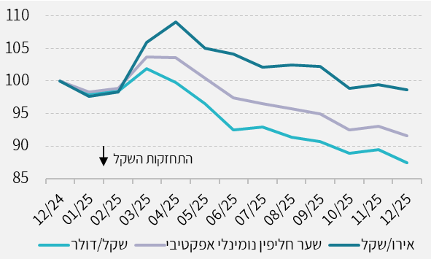  המקור: נתוני ועיבודי בנק ישראל.  איור ד-2: אומדן רכישות המט"ח (+) המצטברות נטו של המגזרים העיקריים  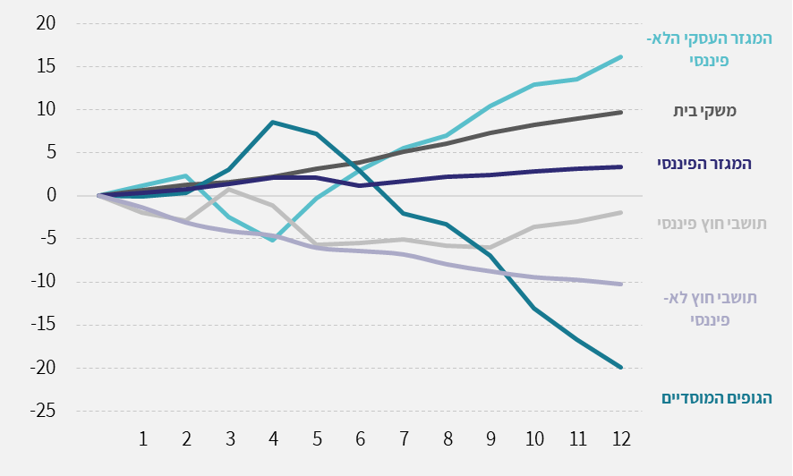  במיליארדי דולרים  * המגזר הפיננסי אינו כולל את הבנקים המקומיים.  המקור: דיווחים לבנק ישראל מהמוסדות הפיננסיים ומחברות עסקיות,  ועיבודי בנק ישראל.

חלק שני – עבודות בתחום המתודולוגיה הסטטיסטית והמידע הכלכלי:
- מאפייני הפעילות של משקי הבית בניירות ערך בחו"ל
  - יתרת ניירות הערך של משקי הבית בחו"ל המשיכה לגדול בשנים האחרונות, ונכון לסוף דצמבר 2025 היא מהווה כרבע מכלל החזקות המשק הישראלי בניירות ערך נסחרים בחו"ל. מסך נכסי המשק בחו"ל, הכוללים ני"ע ומכשירי השקעה נוספים, משקלם של משקי הבית בנכסי המשק בחו"ל עלה מ-7% בשנת 2020 ל-9% בסוף שנת 2025.
  - משקי הבית מעדיפים להשקיע בנכסים מנייתיים, ותמהיל ההשקעות שלהם נותר יציב לאורך זמן, גם בתקופות של אי-ודאות במשק הישראלי: כ-75% מתיק ניירות הערך מושקע בישראל, וכ-25% בחו"ל. מרבית ההשקעות בניירות ערך בחו"ל מתרכזות בארצות הברית (79%), תוך העדפה למניות טכנולוגיה.
  - רוב השקעות משקי הבית בחו"ל נעשות על ידם באופן ישיר: נכון לסוף 2025 הושקעו כ-73 מיליארד דולר ישירות, לעומת כ-26 מיליארד דולר בלבד באמצעות קרנות נאמנות. בנוסף, שיעור ההשקעות שלהם בחו"ל (22%) גבוה משמעותית מחציון מדינות ה-OECD שעומד על 10%.

- סקר קציני אשראי בישראל
  - העבודה מתארת את סקר קציני האשראי החדש שבנק ישראל החל לערוך בספטמבר 2024, המבוסס על סקרים דומים בבנקים מרכזיים בעולם, ושנועד לספק מידע איכותני ועדכני על התפתחויות בביקוש ובהיצע האשראי הבנקאי.
  - הסקר מציג מידע משלים לנתונים הכמותיים: מידע על שינויים בביקוש לאשראי ובתנאי האשראי שהבנקים מציעים, ועל גורמים שמשפיעים על הביקוש לאשראי ומדיניות האשראי (מידע שאינו נכלל בדיווחים הכמותיים הרגילים).
  - העבודה כוללת תוצאות נבחרות מהסקר המתארות את ההתפתחויות בביקוש ובהיצע האשראי הבנקאי לפי מגזרים וקבוצות גודל של עסקים.

- התפתחות החוב החיצוני ברוטו של המגזר הציבורי בעשור האחרון
  - בשנים שלפני הקורונה (2015-2019) החוב החיצוני הציבורי עלה בקצב מתון עד לרמת חוב של כ-36-38 מיליארד דולר. במהלך תקופת הקורונה הוא הוכפל והגיע בשנת 2021 לרמה של כ- 78 מיליארד דולר. לאחר מכן ירד בהדרגה לכ-66 מיליארדי דולר עד לסוף הרבעון השלישי של 2023. בתחילת המלחמה, המשיכה מגמת הירידה והחוב עמד על כ-64 מיליארד דולר בסוף שנת 2023. בהמשך המלחמה הוא עלה מחדש לכ-75 מיליארד דולר במחצית השנייה של 2025, קרוב לרמת השיא.
  - בהרכב המטבעי של החוב החיצוני הציבורי ברוטו נרשמו תנודות: המשקיעים הזרים המשיכו להשקיע במכשירי חוב במט"ח, בעיקר באג"ח דולריות, גם בזמן המלחמה. אך במקביל נרשמה יציאה מהשקעה באגרות חוב שקליות, בהמשך למימושים קודמים במק"ם.

